НИУ ИТМО

Факультет программной инженерии и компьютерной техники

Отчет по Лабораторной работе №1    
по курсу “Основы профессиональной деятельности”  
Вариант №1004

Выполнила:

Студентка группы P3310

Бегинина Анастасия Алексеевна   
Преподаватель:

Ларочкин Глеб Игоревич

Санкт-Петербург

2021

Оглавление

Текст задания 3

Ход решения 5

Выводы по работе 8

## Текст задания

1. Create tree hierarchy with directory, files and its contents. Use lab0 as tree root in your home directory and following commands for tree creation: mkdir, echo, cat, touch, ls, pwd, cd, more, cp, rm, rmdir, mv.

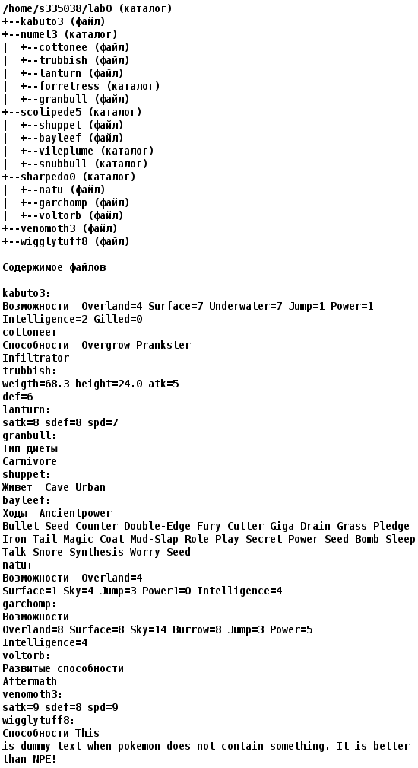

1. Set up file and directory permissions chmod, using different approaches.

* kabuto3: права 664
* numel3: права 330
* cottonee: владелец должен не иметь никаких прав; группа-владелец должна читать файл; остальные пользователи должны читать файл
* trubbish: r--r-----
* lanturn: права 404
* forretress: r-xrwxrw-
* granbull: r--r--r--
* scolipede5: rwx-wxrw-
* shuppet: права 044
* bayleef: r--r-----
* vileplume: права 751
* snubbull: владелец должен записывать директорию и переходить в нее; группа-владелец должна записывать директорию и переходить в нее; остальные пользователи должны читать директорию и переходить в нее
* sharpedo0: владелец должен читать директорию и переходить в нее; группа-владелец должна записывать директорию; остальные пользователи должны читать директорию
* natu: права 006
* garchomp: права 044
* voltorb: права 660
* venomoth3: владелец должен читать файл; группа-владелец должна читать файл; остальные пользователи должны читать файл
* wigglytuff8: владелец должен не иметь никаких прав; группа-владелец должна не иметь никаких прав; остальные пользователи должны читать файл

1. Copy tree parts and create links with cp and ln, as well as with cat and io streams redirection.

* скопировать рекурсивно директорию sharpedo0 в директорию lab0/scolipede5/snubbull
* объеденить содержимое файлов lab0/numel3/granbull, lab0/numel3/cottonee, в новый файл lab0/kabuto3_31
* cоздать жесткую ссылку для файла wigglytuff8 с именем lab0/numel3/lanturnwigglytuff
* cоздать символическую ссылку для файла kabuto3 с именем lab0/sharpedo0/garchompkabuto
* создать символическую ссылку c именем Copy_39 на директорию scolipede5 в каталоге lab0
* скопировать содержимое файла wigglytuff8 в новый файл lab0/numel3/lanturnwigglytuff
* скопировать файл venomoth3 в директорию lab0/numel3/forretress

1. Using cat, wc, ls, head, tail, echo, sort, grep looks up and filters directory, files and data in it.

* Рекурсивно подсчитать количество строк содержимого файлов из директории lab0, имя которых заканчивается на 'e', результат записать в файл в директории /tmp, добавить вывод ошибок доступа в стандартный поток вывода
* Вывести два последних элемента рекурсивного списка имен и атрибутов файлов в директории lab0, заканчивающихся на символ 'l', список отсортировать по возрастанию даты доступа к файлу, ошибки доступа не подавлять и не перенаправлять
* Вывести содержимое файлов: cottonee, trubbish, lanturn, granbull, shuppet, bayleef, natu с номерами строк, оставить только строки, содержащие "Se", регистр символов игнорировать, ошибки доступа перенаправить в файл в директории /tmp
* Рекурсивно вывести содержимое файлов с номерами строк из директории lab0, имя которых начинается на 'g', строки отсортировать по имени z->a, добавить вывод ошибок доступа в стандартный поток вывода
* Рекурсивно вывести содержимое файлов с номерами строк из директории lab0, имя которых заканчивается на '3', строки отсортировать по имени a->z, подавить вывод ошибок доступа
* Подсчитать количество строк содержимого файла kabuto3, результат записать в тот-же файл, ошибки доступа не подавлять и не перенаправлять

1. Remove files using rm and rmdir according following:

* Удалить файл wigglytuff8
* Удалить файл lab0/scolipede5/bayleef
* удалить символические ссылки lab0/sharpedo0/garchompkabu*
* удалить жесткие ссылки lab0/numel3/lanturnwigglytu*
* Удалить директорию sharpedo0
* Удалить директорию lab0/scolipede5/vileplume

## Ход решения

Команды для выполнения шагов 1-3 представлены в script.sh.

#!/usr/bin/bash -e

cd lab0

touch kabuto3

cat > kabuto3 <<- EOF

Возможности Overland=4 Surface=7 Underwater=7 Jump=1 Power=1 Intelligence=2 Gilled=0

EOF

mkdir numel3

cd numel3

touch cottonee

touch trubbish

touch lanturn

mkdir forretress

touch granbull

cat > cottonee <<- EOF

Способности Overgrow Prankster

Infiltrator

EOF

cat > trubbish <<- EOF

weigth=68.3 height=24.0 atk=5

def=6

EOF

cat > lanturn <<- EOF

satk=8 sdef=8 spd=7

EOF

cat > granbull <<- EOF

Тип диеты

Carnivore

EOF

cd ..

mkdir scolipede5

cd scolipede5

touch shuppet

touch bayleef

mkdir vileplume

mkdir snubbull

cat > shuppet <<- EOF

Живет Cave Urban

EOF

cat > bayleef <<- EOF

Ходы Ancientpower

Bullet Seed Counter Double-Edge Fury Cutter Giga Drain Grass Pledge

Iron Tail Magic Coat Mud-Slap Role Play Secret Power Seed Bomb Sleep

Talk Snore Synthesis Worry Seed

EOF

cd ..

mkdir sharpedo0

cd sharpedo0

cat > natu <<- EOF

Возможности Overland=4

Surface=1 Sky=4 Jump=3 Power1=0 Intellegence=4

EOF

cat > garchomp <<- EOF

Возможности

Overland=8 Surface=8 Sky=14 Burrow=8 Jump=3 Power=5

Intelligence=4

EOF

cat > voltorb <<- EOF

Развитые способности

Aftermath

EOF

cd ..

cat > venomoth3 <<- EOF

satk=9 sdef=8 spd=9

EOF

cat > wigglytuff8 <<- EOF

Способности This

is dummy text when pokemon does not contain something. It is better

than NPE!

EOF

chmod -R 664 kabuto3

cd numel3

chmod 044 cottonee

chmod 440 trubbish

chmod 404 lanturn

chmod 576 forretress

chmod 444 granbull

cd ..

chmod 330 numel3

cd scolipede5

chmod 044 shuppet

chmod 440 bayleef

chmod 751 vileplume

chmod 335 snubbull

cd ..

cd sharpedo0

chmod 006 natu

chmod 044 garchomp

chmod 660 voltorb

cd ..

chmod 524 sharpedo0

chmod 444 venomoth3

chmod 004 wigglytuff8

ls -l

chmod 777 sharpedo0

cd sharpedo0

chmod 777 garchomp

chmod 777 natu

chmod 777 voltorb

cd ..

chmod 777 sharpedo0

cd ..

cd lab0

cp -R sharpedo0 scolipede5/snubbull

cd

chmod 777 lab0/numel3/cottonee

cat lab0/numel3/granbull lab0/numel3/cottonee > lab0/kabuto3_31

cd lab0

ln wigglytuff8 numel3/lanturnwigglytuff

chmod 777 numel3

ln -s kabuto3 sharpedo0/garchompkabuto

ln -s scolipede5 Copy_39

chmod 777 wigglytuff8

cd numel3

rm lanturnwigglytuff

cd ..

cat wigglytuff8 > numel3/lanturnwigglytuff

chmod 777 numel3/forretress

cp venomoth3 numel3/forretress

Результат:

 После выполнения п.3 иерархия файлов и каталогов:

.:

total 8

lrwxrwxrwx 1 s335038 studs 10 окт. 6 00:41 Copy_39 -> scolipede5

-rw-rw-r-- 1 s335038 studs 96 окт. 6 00:41 kabuto3

-rw-r--r-- 1 s335038 studs 82 окт. 6 00:41 kabuto3_31

drwxrwxrwx 3 s335038 studs 8 окт. 6 00:41 numel3

drwxr-xr-x 4 s335038 studs 6 окт. 6 00:41 scolipede5

drwxrwxrwx 2 s335038 studs 6 окт. 6 00:41 sharpedo0

-r--r--r-- 1 s335038 studs 20 окт. 6 00:41 venomoth3

-rwxrwxrwx 1 s335038 studs 107 окт. 6 00:41 wigglytuff8

./numel3:

total 6

-rwxrwxrwx 1 s335038 studs 54 окт. 6 00:41 cottonee

drwxrwxrwx 2 s335038 studs 3 окт. 6 00:41 forretress

-r--r--r-- 1 s335038 studs 28 окт. 6 00:41 granbull

-r-----r-- 1 s335038 studs 20 окт. 6 00:41 lanturn

-rw-r--r-- 1 s335038 studs 107 окт. 6 00:41 lanturnwigglytuff

-r--r----- 1 s335038 studs 36 окт. 6 00:41 trubbish

./numel3/forretress:

total 1

-r--r--r-- 1 s335038 studs 20 окт. 6 00:41 venomoth3

./scolipede5:

total 4

-r--r----- 1 s335038 studs 192 окт. 6 00:41 bayleef

----r--r-- 1 s335038 studs 22 окт. 6 00:41 shuppet

d-wx-wxr-x 3 s335038 studs 3 окт. 6 00:41 snubbull

drwxr-x--x 2 s335038 studs 2 окт. 6 00:41 vileplume

./scolipede5/snubbull:

./scolipede5/snubbull: Permission denied

total 4

./scolipede5/vileplume:

total 0

./sharpedo0:

total 4

-rwxrwxrwx 1 s335038 studs 91 окт. 6 00:41 garchomp

lrwxrwxrwx 1 s335038 studs 7 окт. 6 00:41 garchompkabuto -> kabuto3

-rwxrwxrwx 1 s335038 studs 81 окт. 6 00:41 natu

-rwxrwxrwx 1 s335038 studs 52 окт. 6 00:41 voltorb

П.4 выполняет script2.sh:

#!/usr/bin/bash -e

cd /home/s335038/lab0

mkdir tmp

wc -l `echo *e */*e` > /tmp/e_ending 2>&1

chmod 777 scolipede5

chmod 777 scolipede5/snubbull

find . -type f -name '*l' | xargs ls -u | tail -2

chmod 777 scolipede5/shuppet

cat numel3/cottonee numel3/trubbish numel3/lanturn numel3/granbull scolipede5/shuppet scolipede5/bayleef sharpedo0/natu | nl | grep -i "Se" 2>tmp/errors

#chmod 777 kabuto3

#chmod 777 sharpedo0

#chmod 777 sharpedo0/garchompkabuto

cat `find . -type f -name "g*"` | nl | sort -r 2>&1

cat `find . -type f -name "*3"` | nl | sort 2>/dev/null

Результат:

П.5 выполняет script3.sh:

#!/usr/bin/bash -e

cd lab0

rm wigglytuff8

rm -f scolipede5/bayleef

rm sharpedo0/garchompkabuto

rm numel3/lanturnwigglytuff

rm -r sharpedo0

rmdir scolipede5/vileplume

## Выводы по работе

Я узнала больше об основных способах взаимодействия с ОС UNIX, о командном интерфейсе, а также о базовой функциональности интерпретатора shell. Узнала о правах файлов, научилась пользоваться vim, создавать и запускать скрипты.